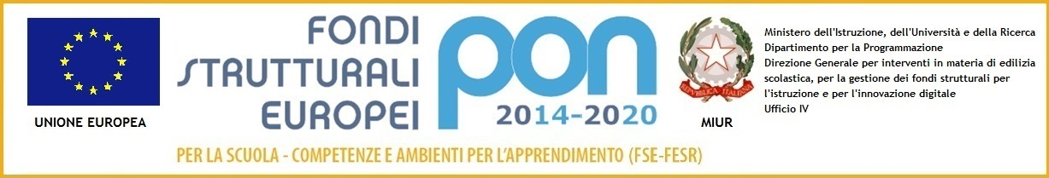

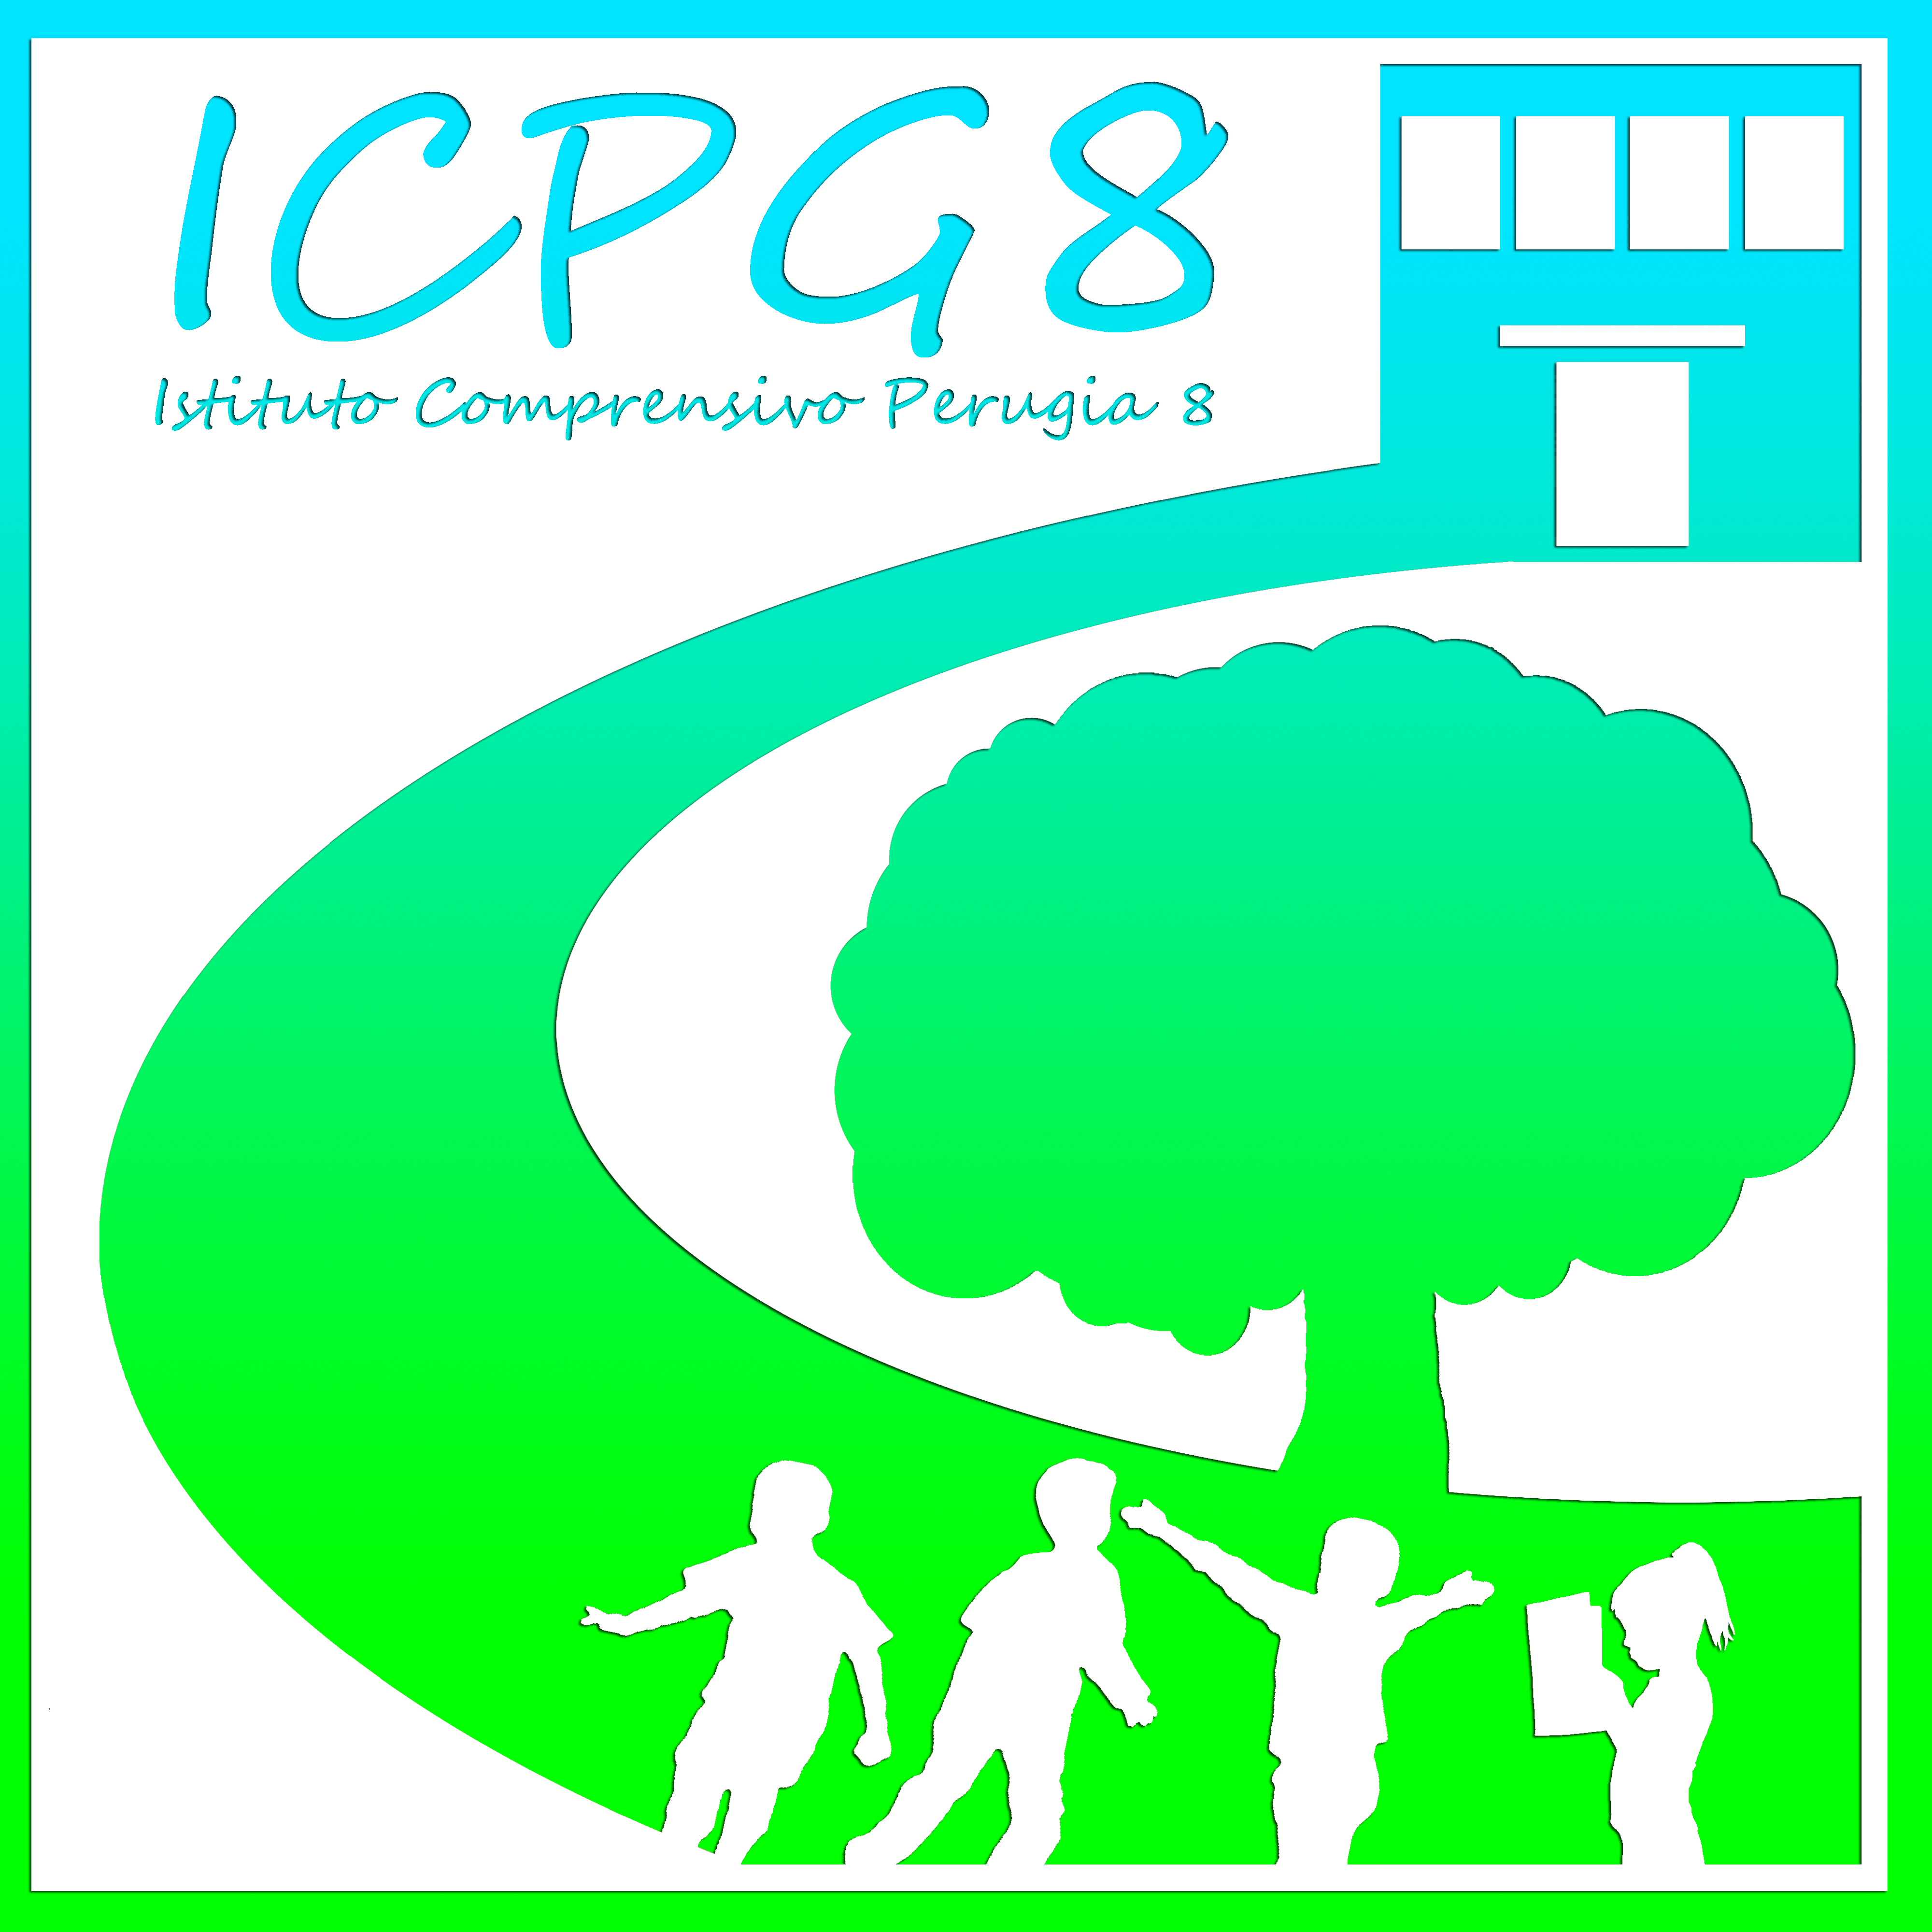

Ministero dell’Istruzione, dell’Università e della Ricerca
Istituto Comprensivo Perugia 8
Via F.Gregorovius – 06127 Perugia (PG)
Tel.: 075 5008870 – Fax. 0755004544
e-mail:pgic85800e@istruzione.it - pec:pgic85800e@pec.istruzione.it
C.F. 94152480540 C.U.: UFXXQM

Comunicazione n. 19
Ai docenti della Scuola Secondaria di 1°
Grado
Ai genitori e agli alunni della scuola
Secondaria di 1° Grado
Alla DSGA
Al personale ATA
Sito web

Oggetto: orario scolastico di sabato 26 ottobre 2019

Si comunica che l’orario scolastico di sabato 26 ottobre2019 sarà l’orario scolastico del giorno martedì.

Distinti saluti

Il Dirigente Scolastico
Prof. Francesco M. Manno

